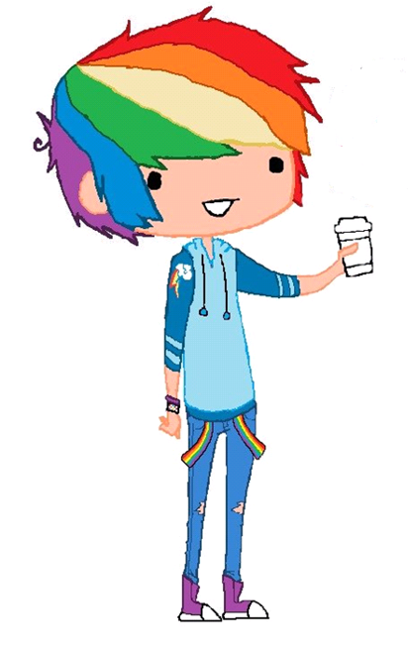
Visie team BAS

Onze afdeling ‘Bas’ biedt aangepast onderwijs aan leerlingen tussen 6 en 14 jaar met een attest ‘type basisaanbod’.

Naast de specifieke onderwijsbehoeften van elk kind, hechten we veel belang aan het welbevinden. Dit doen we door hen een veilig klimaat te bieden, door rekening te houden met hun talenten, maar ook door hen onderwijs op maat te bieden.

In onze klassen zitten maximum 12 leerlingen en elke klas heeft de naam van een regenboogkleur. Om de klasgroepen samen te stellen wordt er gekeken naar het taalbegrip en naar het sociaal-emotioneel profiel van de leerling. In hun klas volgen de leerlingen samen de lessen SEO, LBV, crea, LO en WO.
Voor taal en wiskunde werken we met aparte niveaugroepen en in de namiddag wordt er in de hoogste klassen regelmatig klasdoorbrekend gewerkt.
Elkaar helpen en leren samenwerken met andere kinderen vormen belangrijke elementen tijdens alle lessen.

Voor sommige leerlingen wordt individuele therapie of hulp ingezet indien nodig.
Tijdens de lessen streven we doelen na op maat van het kind en die het kind voorbereidt op zijn verder schoolloopbaan. De kennis en vaardigheden die we hen bijbrengen zijn gebaseerd op de leerplannen van het GO!
Jaarlijks wordt door de klassenraad geëvalueerd of het kind nog langer in het buitengewoon onderwijs mag blijven of dat het de overstap naar het gewoon onderwijs terug kan maken.

De leerlingen die in het buitengewoon onderwijs blijven, worden voorbereid op BuSO - OV 3.

Type Basisaanbod: voor leerlingen (met een IQ>60) die het gemeenschappelijk curriculum in de gewone lagere school niet langer kunnen volgen. Deze kinderen hebben nood aan een individueel aangepast curriculum (IAC). De ouders kunnen er voor kiezen om in samenspraak met hun kind, de school en het CLB het kind dit IAC in het gewoon of het buitengewoon basisonderwijs te laten volgen. In de praktijk komen in het type basisaanbod voornamelijk leerlingen terecht met een lichte verstandelijke handicap (IQ tussen 60 en 80) of leerlingen met een leerstoornis (dyslexie, dyscalculie of dysorthografie).
SEO : sociaal-emotionele ontwikkeling / LBV = levensbeschouwelijke vakken / LO = lichamelijke opvoeding / WO = wereldoriëntatie

